ПМ.02 Технология разработки программного обеспечения

Специальность 09.02.07 Информационные системы и программирование

Практическая работа №3
GIT. Отмена действий. Возвращение к старым версиям. Работа с ветками, объединение веток

ЦЕЛЬ: формирование умений отменять действия, возвращаться к старым версиям проекта, работать с ветками, объединять ветки.

КОЛИЧЕСТВО ЧАСОВ: 2

Порядок выполнения работы
Задание 1: Отмена действий. Возвращение к старым версиям.
Git позволяет просматривать хронологию изменений в вашем проекте. Далее необходимо понять, как происходит отменой действий (коммитов) в Git, а также научиться удалять коммиты и возвращать проект «назад во времени».
- Создайте новый проекта (папку www1).
- Откройте папку проекта www1 в Visual Code.
- Внутри папки www1 создайте папку css. Внутри папки css создайте файл style.css.
- В файле style.css добавьте стиль.
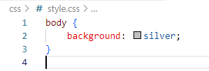
- Создайте файл index.html в папке www1, добавьте стандартную разметку, подключите файл style.css
- Откройте терминал, выполните инициализацию гита. Добавится папка .git.
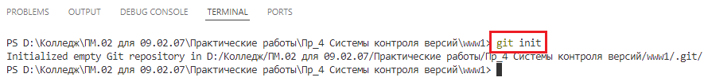
- Добавьте все файлы в стадию ожидания
- Добавьте коммит: «add index and css files». В репозиторий добавятся два новых файла.
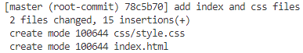
- Просмотрите коммиты в одну строку:
- Перейдите в файл index.html и замените title на «Новый сайт на bootstrap»
- Добавьте файл index.html в стадию ожидания.
- Добавьте коммит «changed title in index file»
- Просмотрите коммиты в одну строку:
id коммитов

- В git существует специальная команда, которая позволяет посмотреть проект в момент определенного коммита. Также необходимо добавить id-коммита. Например, посмотреть проект, когда не были внесены изменения в title:
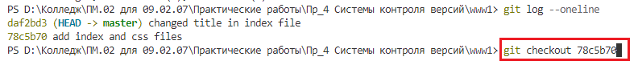
Сейчас в проекте отображается title «Новый сайт на bootstrap». После выполнения команды, title изменился на исходный. Команда checkout позволяет именно просмотреть версии проекта, что именно произошло на определенной стадии проекта. Менять в версиях ничего не нужно.
- Вернуться к последней версии проекта (с последним коммитом) можно с помощью команды:
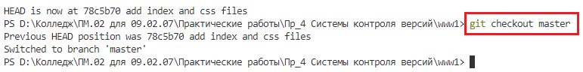
master – это основная ветка проекта. Произошел возврат к основной ветки проекта, к последней версии проекта, title изменился.
- В папке проекта www1 создайте папку blog.
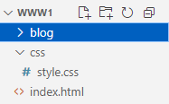
- В папку blog добавьте файл blog.php. В файле blog.php пропишите следующий код:
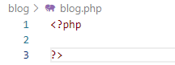
- Добавьте все эти файлы в стадию ожидания.
- Добавьте коммит: «add blog folder»
- Просмотрите log (коммиты в одну строку):
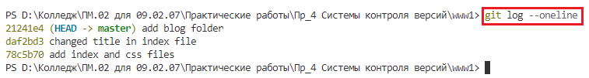
Теперь в проекте три проекта.
- Просмотрите проект на стадии второго коммита:
Теперь отображается версия проекта, когда было изменение в title, но не было папки blog.
- Вернитесь к самой новой версии проекта.
- Выполните команду просмотра коммитов в одну строку.
- Если необходимо отменить определенный коммит (например, коммит 2), применяется команда
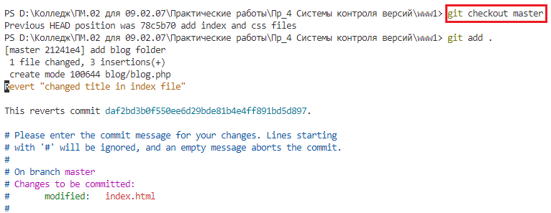
title стал называться Практика 3.
- В терминале вы автоматически перешли в редактор Vim Visual Code. Чтобы из него выйти необходимо прописать:
:wq
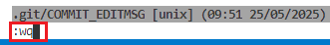
Выполнится переход обратно в терминал.
- Выполните команду просмотра коммитов в одну строку:
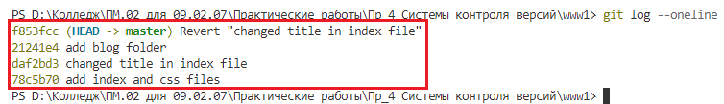
Теперь можно увидеть, что сначала был коммит добавления файлов index и css, затем коммит изменения title, далее коммит добавления паки log, следом идет коммит, который отменяет изменение title. При этом коммит не удаляется, а просто отменяется.
- Бывает такая необходимость не просто отменить коммит, а удалить его и удалить все коммиты до какого-то определенного. Для этого используется команда:
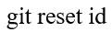
- Выполните команду в терминале:
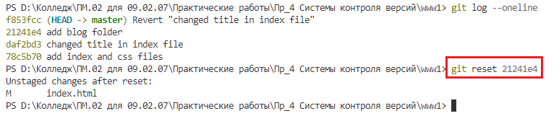
При выполнении команды удалятся все коммиты, выполненные до коммита 21241e4, а именно удалится коммит f853fcc.

- Снова просмотрите коммиты в одну строку:
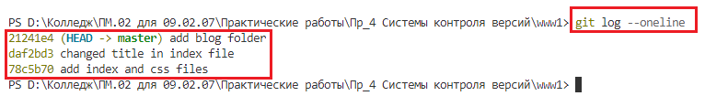
Теперь в списке только три коммита, последний коммит был удален. НО! Последний коммит удалял изменения в title на первоначальный (в моем случае на «Практика 3»). А так как вы его удалили, то по идеи title должен быть стать «Новый сайт на bootstrap». Этого не произошло. Все дело в том, что если используется команду git reset, то она может испортить весь проект, так как позволяет удалить определенный коммит, но при этот файлы (действия по ним) не поменяются. Это делает большую путаницу.
- Если необходимо, удалить коммит и дополнительно вернуться к тем данным (действиям), которые были до выполнения удаленного коммита, то необходимо использовать модификацию команды удаления:
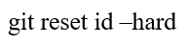
hard – жесткое удаление коммита
Например, удалите коммиты до второго коммита и верните все данные, которые были на втором коммите:
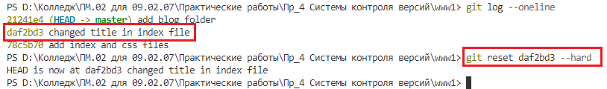
Теперь title стал «Новый сайт на bootstrap». Также удалена папка blog.
- Выполните команду просмотра коммитов.
Коммитов стало два.
Команду git reset id без модификации –hard лучше не использовать, так как может нарушится логика изменения действий в проекте.

Для защиты задания 1 практической работы необходимо знать рассмотренные команды git.
Информация для подготовки:
В Git есть возможность «возвращения во времени»:
- вы можете просмотреть как выглядел ваш проект на стадии определенного коммита;
- вы можете отменить определенный коммит;
- вы можете выполнить удаление коммита и возвращение к проекту на стадии определенного коммита.
Просмотр проекта
Чтобы просмотреть проект на стадии какого-либо коммита вам необходимо прописать команду git checkout id, где id это идентификатор коммита, который хотите просмотреть.
Чтобы узнать id, сначала пропишите команду git log --oneline. Тогда вы получите список всех коммитов, которые были сделаны в вашем проекте, а также их идентификаторы.
Чтобы просмотреть какой-либо коммит выполните комманду:
git checkout 102e2f1.
Здесь вы просмотрите проект на стадии первого коммита.
Отмена коммита
Для отмены коммита используйте команду git revert id, где id это идентификатор коммита, который хотите просмотреть. После выполнения команды вы отмените определенный коммит.
Удаление коммита
Для удаления коммита используйте команду git reset id --hard, где id это идентификатор коммита, который хотите просмотреть. После выполнения команды вы удалите определенный коммит и все данные будут возвращены к проекту, который был на стадии коммита.

Задание 2: Работа с ветками, объединение веток.
Ветки в Git существуют для комфортной работы нескольких сотрудников над одним проектом. При помощи веток можно создавать ответвления от главного проекта и реализовать лишь нужный для вас функционал. Рассмотрите Git Branch и Git Merge (слияние веток).
Представьте, что вы работаете над каким-нибудь крупным веб-ресурсом. Над этим ресурсом также могут трудиться другие программисты. Например, одни разрабатывают админ-панель, другие – регистрацию на сайте, а вам, как одному из сотрудников, дают задачу – создать форум на сайте.
Как вы можете создать форум на сайте: можете взять весь проект, создать внутри него папку forum, и внутрь этой папки будете добавлять файлы, тем самым создавая форум на сайте. Здесь будет ряд неудобств: то, что вы делаете, будут видеть сразу все разработчики, то есть какие-то ваши коммиты, ваши добавления файлов. В тоже время, вы будете видеть все коммиты и все дополнительные файлы, которые будут делать другие разработчики. То есть у вас есть четкая задача – создать форум, при этом в проекте вы наблюдаете как другие разработчики создают админ-панель, форму регистрации, что будет вас отвлекать. В свою очередь вы отвлекаете других разработчиков своей работой.
Чтобы одни не мешали другим, существуют ветки.
Ветка – это отдельное ответвление проекта, внутри которого разработчик может создавать папки, файлы, коммиты, причем все действия будут видны только данному разработчику, остальные сотрудники работу ответвления видеть не будут.
Разработчик, работающий над форумом, будет заходить на ветку работы с форумом, разработчик, работающий над админ-панелью – на ветку админ-панели и разработчики не будут друг другу мешать.
- При создании проекта создается одна ветка – master. Создайте отдельную ветку проекта www1:
forum – имя ветки
- Проверите статус, убедитесь, что пока вы находитесь на ветке master – основной ветки.
- Для перехода на созданную ветку forum, необходимо указать команду:
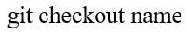
Ниже написано сообщение гита: вы перешли на ветку forum
- Проверьте статус. Вы должны находиться на ветке forum.
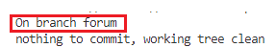
- Выведите все ветки, которые существуют в проекте:
Активной являются ветка forum, она подсвечивается зеленым цветом.
- В папке www1 создайте папку forum. Внутри папки forum создайте файл index.html.
- В папке forum создайте папку css, внутри папки css создайте файл forum-main.css.
- В файле forum-main.css добавьте стиль фона для body, с зеленым цветом.
- Подключите стиль файлу index.html папки forum.
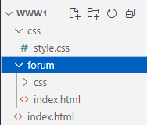
- Добавьте все эти файлы в локальный репозиторий.
- Проверьте статус.
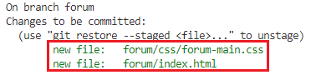
- Добавьте коммит: «add forum folder»
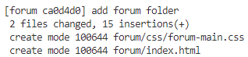
- Перейдите на ветку master:
Обратите внимание, что в ветке мастер отсутствует папка forum. Она осталась на ветке forum. Все проведенные ранее действия видны только в ветке forum. Когда форум будет полностью создан, то можно будет объединить ветку forum с главной веткой и forum будет считаться полноценным разделом сайта.
- Создайте еще одну ветку (ветку для админ-панели) с помощью другой команды:
admin – название новой ветки.
Если ветка создаётся с помощью команды checkout, то она создается и сразу выполняется переход на эту ветку.
- Проверьте какие ветки еще есть.
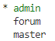
Теперь в проекте три ветке. Активной является ветка admin. Основной является ветка master.
- Создайте папку admin внутри папки www1.
- Внутри папки admin создайте файл index.html и папку img.
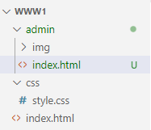
- Добавьте все файлы и папки в локальный репозиторий.
- Добавьте коммит: «add admin folder»
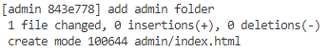
- Проверьте статус. Все файлы закоммитены.
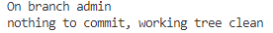
- В проекте есть три ветки: ветка, где разрабатывается форум (дополнительная ветка), ветка, где разрабатывается админ-панель для сайта (дополнительная ветка) и master-ветка, на которой находятся полностью готовые файлы (основная ветка). Разработчики могут переходить с ветки на ветку.
- Перейдите на ветку master. В ней папки admin уже не будет.
- Перейдите на ветку forum. Разработчик форума может перейти на ветку admin, посмотреть данные, что-то скопировать и перенести в свою ветку.
- Предположим, что вы уже закончили разработку форума. Теперь необходимо слить основную ветку и ветку форума, чтобы это стала единая общая ветка. Чтобы объединить (слить ветки), сначала необходимо перейти на основную ветку. Выполнить переход на ветку мастера. Обратите внимание, что на ветке матера нет ни папки forum, ни папки admin.
- Далее необходимо выполнить команду, в которой указать с какой веткой требуется выполнить слияние:
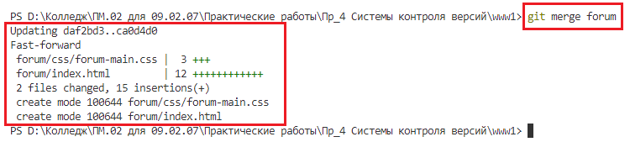
Произошло объединение двух веток.
- Выведите все ветки, которые существуют в проекте:
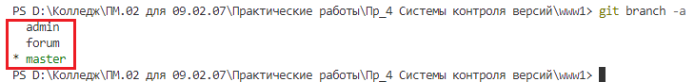
После выполнения команды, в терминале все равно показываются три ветки, но по факту, все отсутствующие файлы и папки ветки forum мигрировали на ветку master, а ветка forum и master стали единое целое.
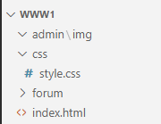
В ветке forum нет смысла ничего разработать, она стала устаревшей веткой и все изменения и дополнения над форумом лучше делать в основной ветке, либо создавать новую ветку для доработки форума.
Для защиты задания 2 практической работы необходимо знать команды git.
Информация для подготовки:
Так как работой над одним проектом может заниматься несколько разработчиков, то принято вносить изменения каждым из них в свою копию оригинальной версии кода. Это позволяет сохранять рабочий вариант без изменений до тех пор, пока не будет принято решение слить все версии в одну.
Каждая такая копия проекта называется веткой – она изолирована от других и имеет собственную историю.
Наличие веток позволяет обезопасить проект, сравнивать различные версии, вести параллельную разработку.
Создание ветки
Для создания ветки используется команда git branch name, где name это название ветки, которую вы хотите создать.
Чтобы перейти на ветку используйте команду git checkout name, где name это название ветки, на которую вы хотите перейти. Чтобы перейти на основную ветку пропишите слово «master».
Объединение веток
Для объединения веток используйте команду git merge name, где name это ветка, которую вы хотите присоединить к главной ветке.

